|  |  |  |  |  |
| --- | --- | --- | --- | --- |
| Visualisering  V2 | | | |  |
| **Emne:** | CSS og JavaScript | **Opgave:** | Image lightbox |
| **Formål:** | * Jeg kan anvende JavaScript til at lave en image lightbox | | |
| * Jeg kan anvende CSS til at animere billedovergange | | |
| * Jeg kan anvende JavaScript events | | |

**Opgave: Image lightbox**

I denne opgave skal du lave et billedgalleri, som åbner det billede, man klikker på i fuld størrelse i et foranliggende lag.

I dine materialer ligger en zip-fil med alle de billeder, som du skal bruge til denne ogpave.

1. Tilføj følgende HTML-kode i bodyen  
     
   <div id="gallery" class="gallery">

<ul>

<li>

<img src="img/thumb_abril.jpg" alt="Abril">

</li>

<li>

<img src="img/thumb_burma.jpg" alt="Burma">

</li>

<li>

<img src="img/thumb_forthroad.jpg" alt="Forth Road">

</li>

<li>

<img src="img/thumb_goldengate.jpg" alt="Golden Gate">

</li>

<li>

<img src="img/thumb_london.jpg" alt="London">

</li>

<li>

<img src="img/thumb_oresund.jpg" alt="London">

</li>

</ul>

</div>

1. CSS :
   1. Din body skal være en vandret flexbox med indhold centreret midt på siden
   2. Klassen ”gallery” må maks være 1280px bred
   3. Din unordered list under din klasse ”gallery” skal også være en vandret flexbox, hvor evt. overløb godt må løbe over i næste række (dette bliver relevant for din mobilvisning). Du skal også centrere indholdet her, da det også slår igennem i din mobilvisning.
   4. Sørg for, at der ikke bliver vist punkttegn i din punktopstilling
   5. Når man holder musen over et billede, skal den blive til en klik-finger (som du kender det fra, når du hover over andre links)
   6. Du skal også oprette klassen .overlay i din CSS fil
   7. Overlay skal også vises som en flexbox med centreret indhold
   8. Overlayet skal have en fixed position med både top, bottom, left og right sat til 0, for så fylder overlayet hele viewporten. Herudover skal dit overlay have det højeste z-index i din CSS-fil, så det lægger sig foran alt andet indhold. Den fixed position gør desuden, at du kan scrolle indholdet inde bagved overlayet, uden at overlayet flytter sig
   9. Overlayet skal have baggrundsfarven hsla(0, 0%, 10%, 0.9)
   10. Uanset hvor du er på overlayet, skal cursoren vises som en klik-finger
2. JavaScript
   1. Hent dit #gallery objekt ind i dit javascript
   2. Tilføj en eventListener til dit galleriobjekt  
      TIP! Når du laver din funktion til eventListeneren skal du sørge for at overføre selve event objektet med ind i funktionen. Det gør du ved at skrive function(e)
   3. Du skal først teste på, om der er blevet klikket på et billede. Det gør du ved at finde nodeName på dit event target (e.target). Hvis dit nodeName er lig med IMG, skal de næste ting udføres
   4. Opret et nyt div element
   5. Tilføj klassen overlay til dit nye div element
   6. Tilføj dit nye div element til sidens body
   7. Du har nu tilføjet selve det næsten sorte overlay, når man klikker på et billede
   8. Du skal nu sætte et billede ind over overlayet
   9. Opret et nyt img element
   10. Du skal nu udtrække filnavnet på det store billede fra filnavnet i din thumbnail. De tilhørende billeder har meget ens filnavne, fx thumb_london.jpg og london.jpg, så du kan udtrække filnavnet på det store billede ved at bruge en *string*.split (hvor string er dit event targets source = e.target.src og hvor du skal bruge _ (underscore) til at splitte strengen med). Alt efter underscore er filnavnet på den store udgave af billedet. Du skal dog huske at tilføje ”img/” før filnavnet, så du får den rigtige placering af billedet med også. Husk også, at split metoden opretter et array, så alt det, som den udtrækker, der ligger før underscore ligger på array index 0 og alt det, der ligger efter underscore, ligger på array index 1
   11. Du kan nu sætte attributten src på dit nye img element, som du oprettede i punkt j
   12. Herefter skal du tilføje dit nye img element til det overlay element, som du oprettede i punkt d
   13. Du skal nu lave en funktion, som lukker og fjerner dit overlay element igen, så når man klikker på dit overlay element, skal det fjernes med .remove() metoden

Skærmbilleder fra færdig løsning

Desktop:

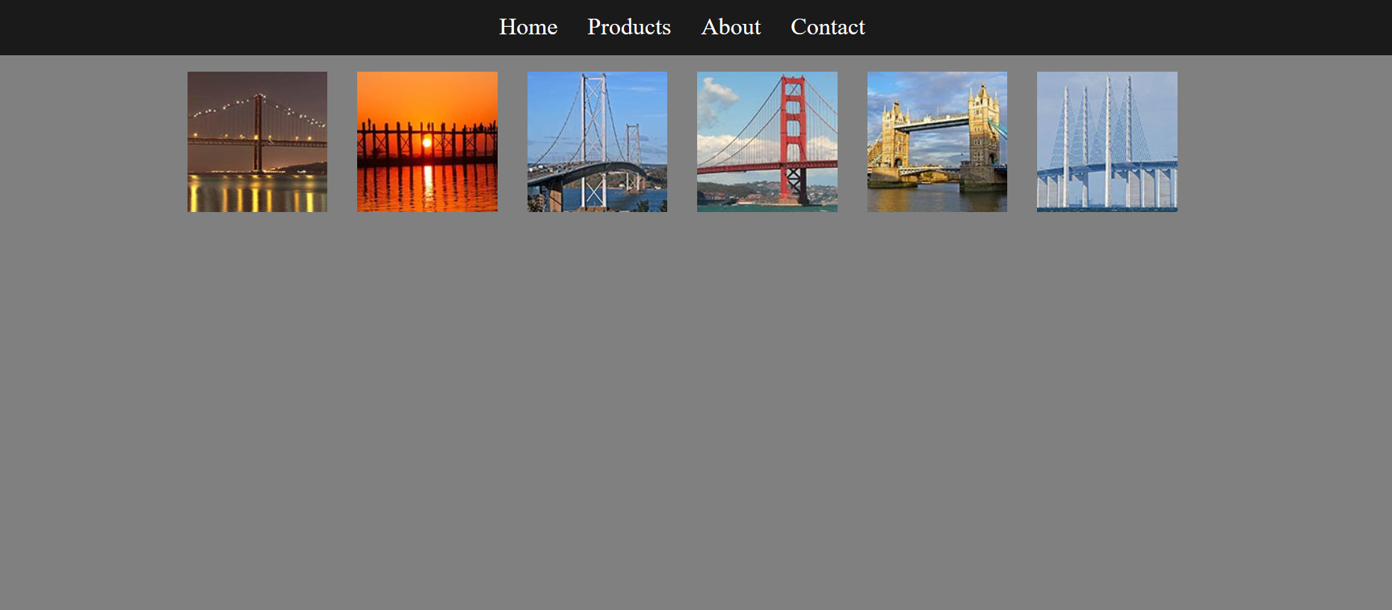

Desktop overlay:

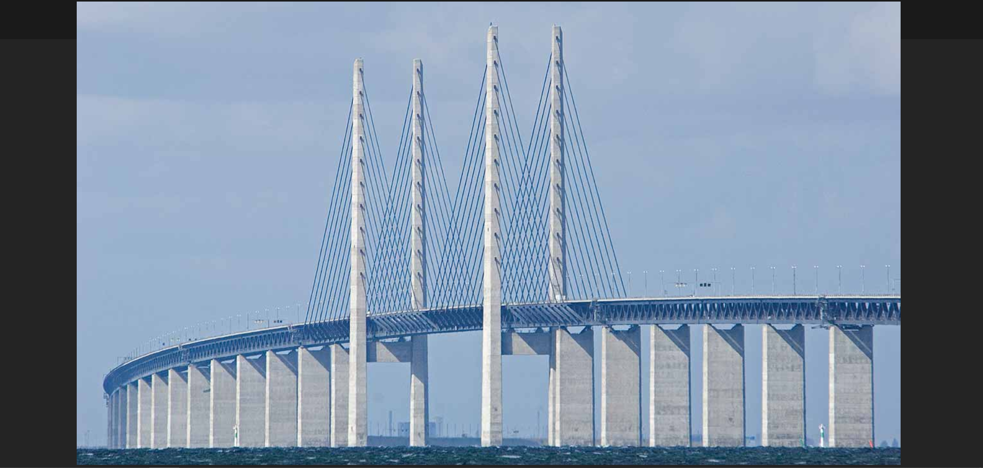

Mobil: Mobil overlay:

